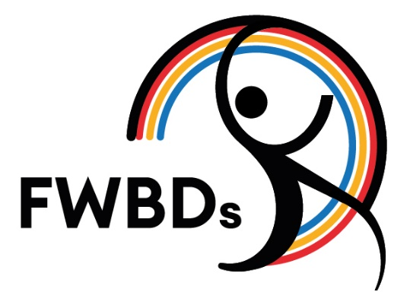
DEMANDE DE TRANSFERT LIBRE
PÉRIODE DE TRANSFERT DU 1ER JUIN AU 31 AOUT
DONNEES PERSONNELLES (un formulaire par danseur) (à remplir électroniquement !)
Nom | Nom
Prénom | Prénom
Numéro de membre FWBDS | Numéro de membre FWBDS
Affilié au club de danse | Nom du club affilié
Demande son transfert au club de danse (nom + adresse) | Nom et adresse du nouveau club
Signature + Coordonnées danseur de compétition (Moins de 18 ans, par un parent ou d'un tuteur légal) | Coordonnées du danseur
Le Conseil d’administration de nom du nouveau club
(nom du nouveau club) est d’accord avec le transfert du danseur/de la danseuse précité(e) et lui apportera toute l’aide voulue afin de lui permettre de pratiquer la danse sportive dans les meilleures conditions possibles.
Cachet du nouveau club, date et Signature du représentant légal du club.
Date : Cliquez ou appuyez ici pour entrer une date.
Signature :

Ce formulaire est à envoyer avant le 31 août à votre ancien club ainsi qu'à la Fédération Wallonie
Bruxelles de Danse Sportive, exclusivement par e-mail à sportandmedical@fwbds.be

